Laboratorium 11

Analiza kodu : <https://colab.research.google.com/github/keras-team/keras-io/blob/master/examples/generative/ipynb/neural_style_transfer.ipynb>

Pierwotne ustawienia:

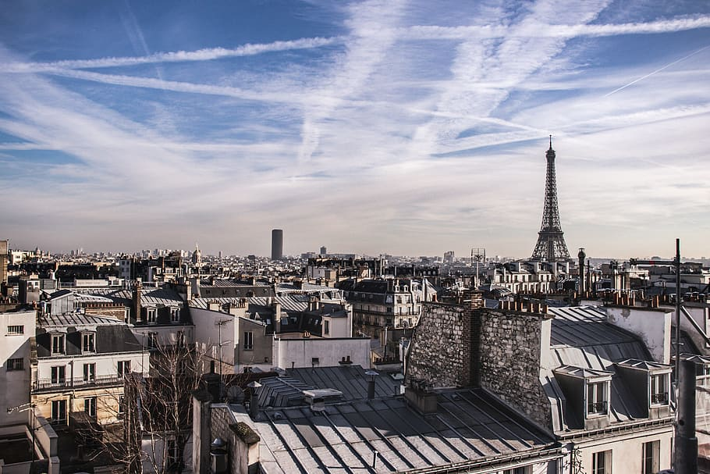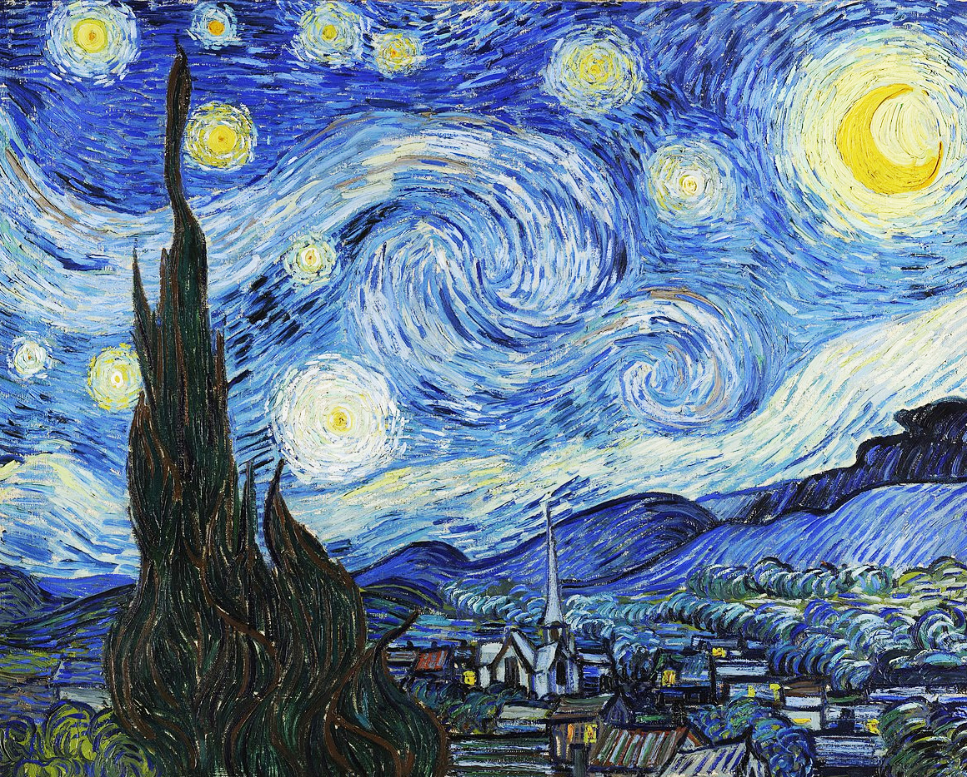

Obraz wynikowy:

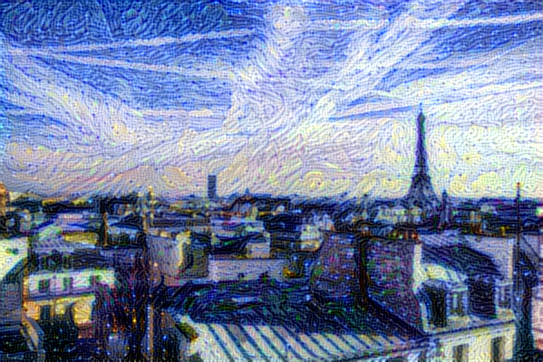

Te same ustawienia dla innych obrazów:

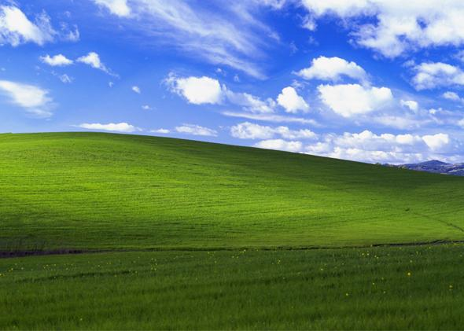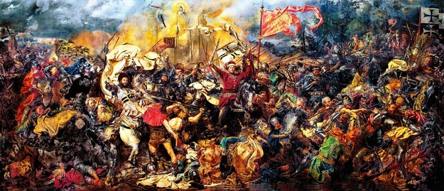

Wynik:

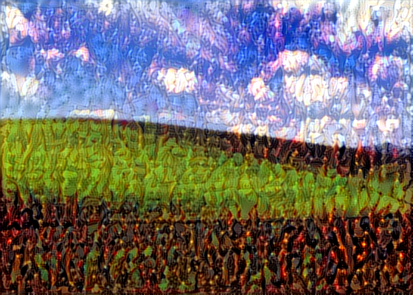

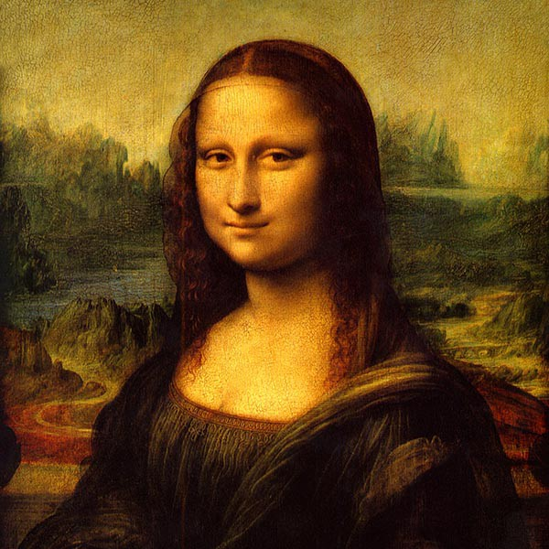

Wynik:

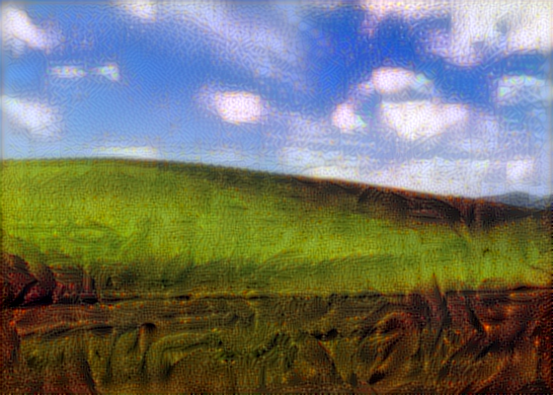

Następne przykłady to łączenie obrazu tapety z Windows xp(„Idylla” autorstwa [Charlesa O’Rear](https://pl.wikipedia.org/wiki/Charles_O%E2%80%99Rear) ) i obrazu Mona Lisa autorstwa Leonardo da Vinci ze zmienionymi parametrami.

3000 iteracji:



2000 iteracji

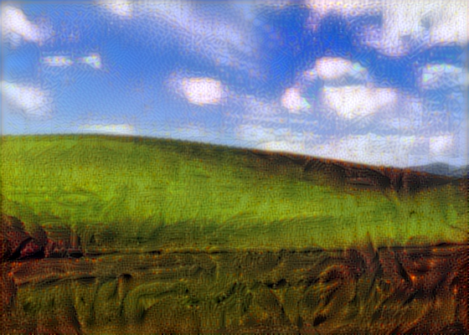

1000 iteracji



500 iteracji



100 iteracji

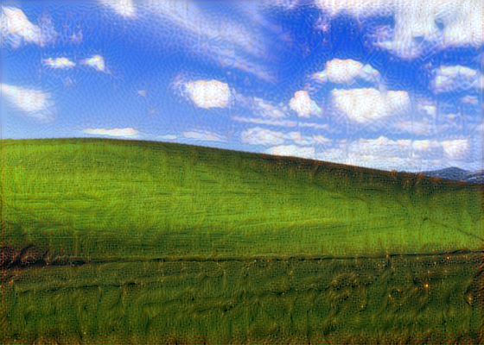

Ilość iteracji wpływa na wygląd obrazu wynikowego. Wraz z wzrostem ich liczby obraz stylu coraz bardziej wpływa na obraz wejściowy

Poniżej eksperymentowałem z wykluczaniem różnych warstw przy 100 iteracjach:

Wykomentowana "block5_conv1"

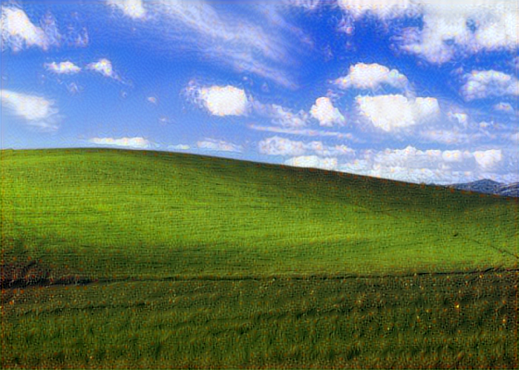

Wykomentowana "block5_conv1","block4_conv1"

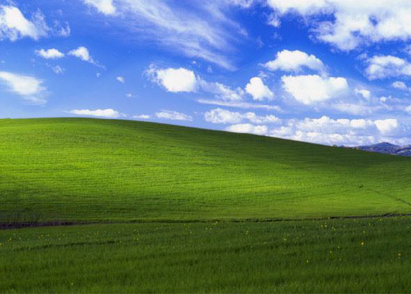

Wykomentowana "block2_conv1","block1_conv1"

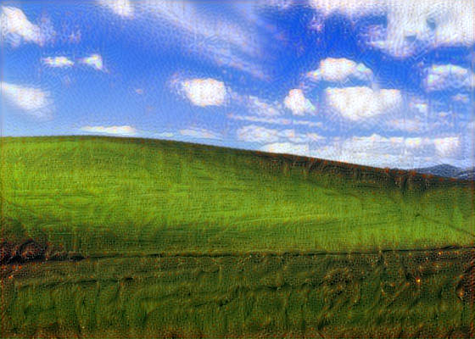

Wykomentowana "block2_conv1","block3_conv1"

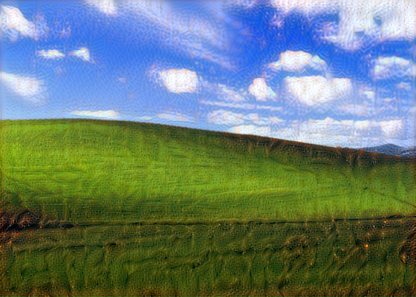

Wykomentowana "block3_conv1","block5_conv1"

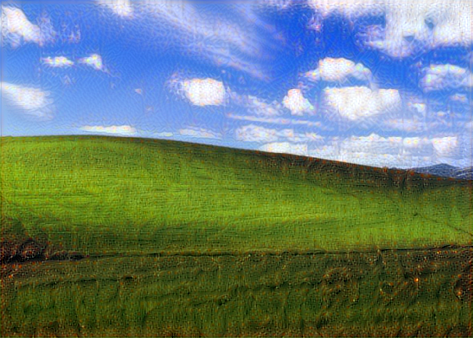

Wykomentowana "block1_conv1","block2_conv1"

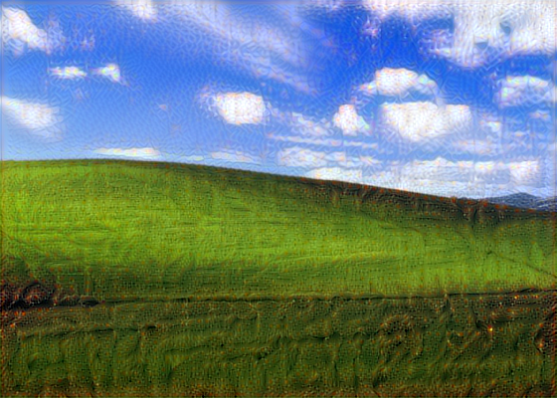

Wykomentowana "block4_conv1"

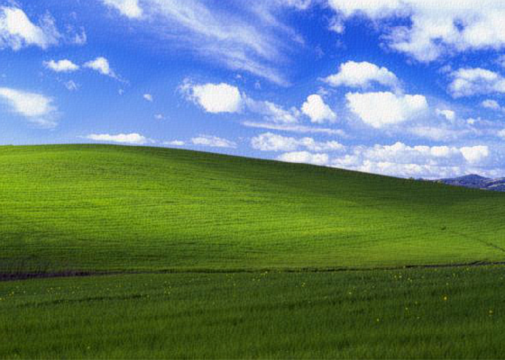

Usunięcie 4 warstwy jest najbardziej zauważalne w ostatecznym wyniku. Usuwanie pozostałych warstw nie wpływa znacząco na finalny efekt